МИНИСТЕРСТВО ЦИФРОВОГО РАЗВИТИЯ, СВЯЗИ И МАССОВЫХ

КОММУНИКАЦИЙ РОССИЙСКОЙ ФЕДЕРАЦИИ

Ордена Трудового Красного Знамени федеральное государственное бюджетное образовательное учреждение высшего образования

**«Московский технический университет связи и информатики»**

Кафедра «Корпоративные информационные системы»

**Лабораторная работа №2**

**По дисциплине**

**«CRM-системы»**

Выполнил: студент гр. БПС 2401

Пикалев Сергей Иванович.

Вариант №20

Проверил: Игнатов Данил Васильевич

Содержание

Ведение 3

Ход работы 4

Итог 10

# Ведение

**Цель:** ознакомиться с основным функционалом подсистемы «CRM»

**Задание:**

1. Выполнить последовательность задач из списка задач лабораторной работы №2.
2. Сформировать отчёт по проделанной работе

# Ход работы

1. Создаю сайт

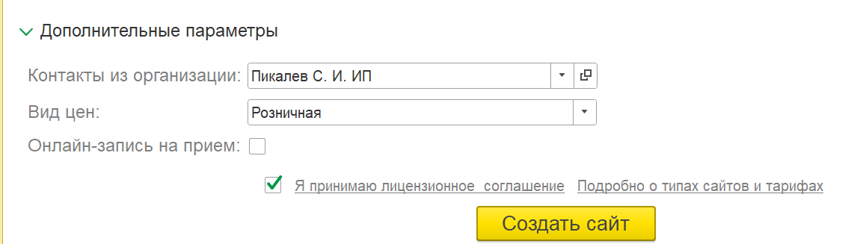

Рисунок 1 - Создание сайта (контакты, вид цен)

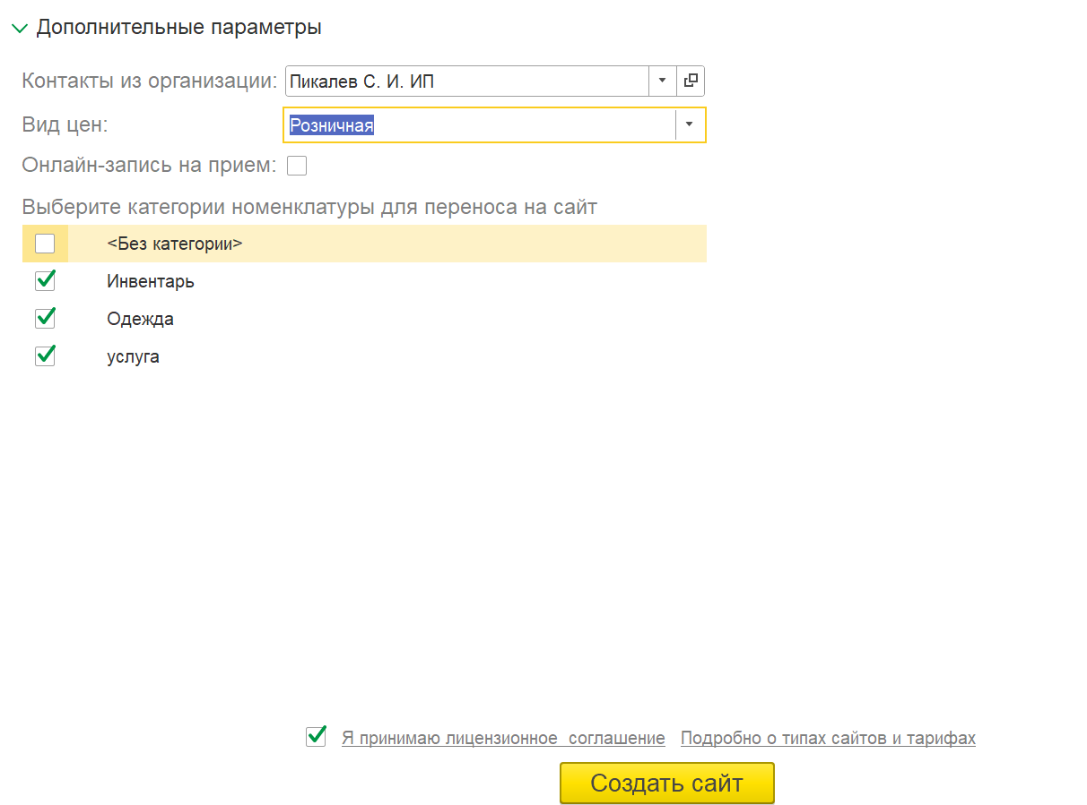

Рисунок 2 - Создание сайта (категории номенклатуры)

1. Выбираю товар на моём сайте.

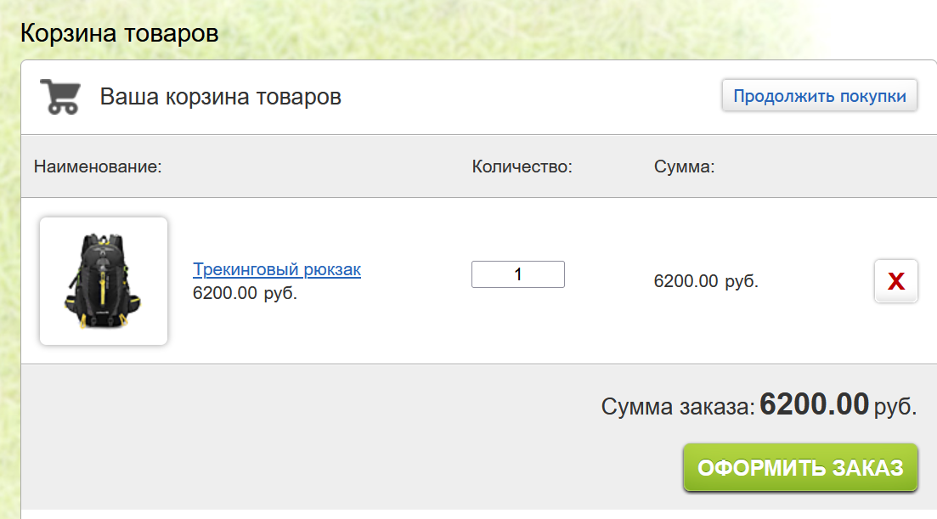

Рисунок 3 - Выбор товара в онлайн-магазине

1. Ввожу данные покупателя.

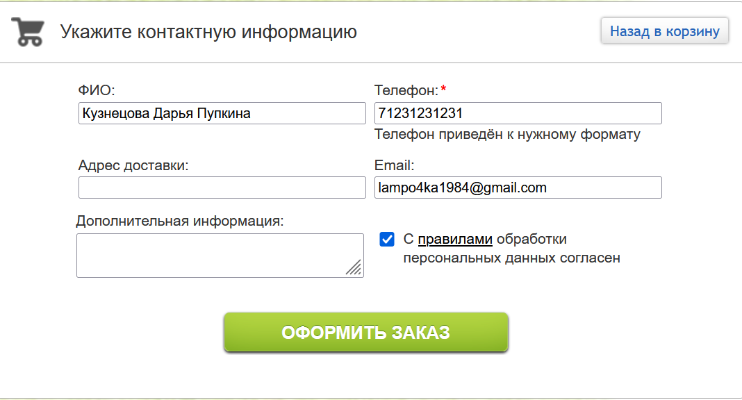

Рисунок 4 - Ввод личных данных покупателя

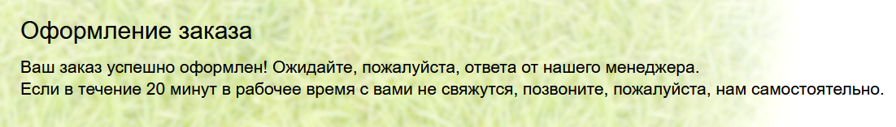

Рисунок 5 - Заказ оформлен

1. Обмениваюсь данными с сайта для получения информации о заказах покупателей.



Рисунок 6 - Обмен данными с сайтом

1. Создаю событие: телефонный звонок покупателю.

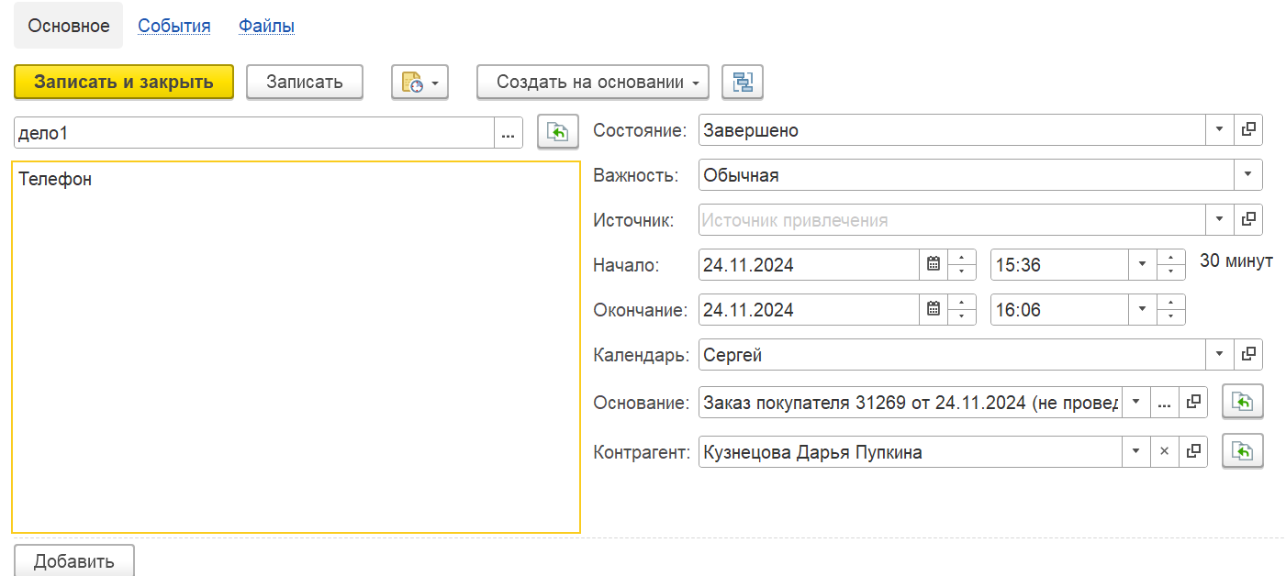

Рисунок 7 - Создание события "телефонный звонок"

1. Создаю заказ поставщику для приобретения запрашиваемого покупателем продукта.

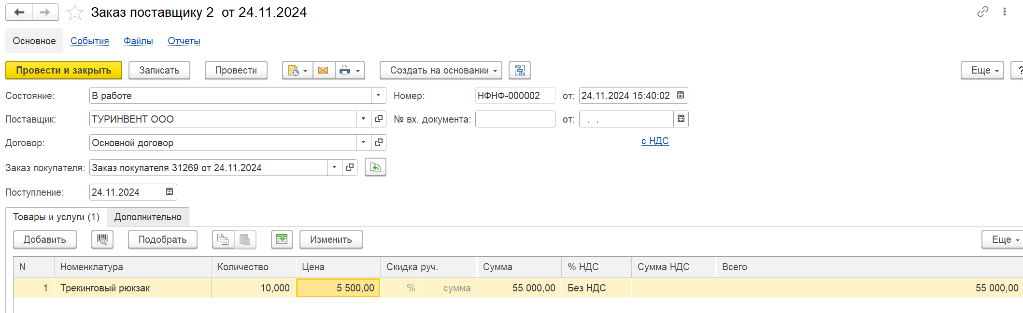

Рисунок 8 - Создание заказа поставщику

1. Оплачиваю заказ поставщику.

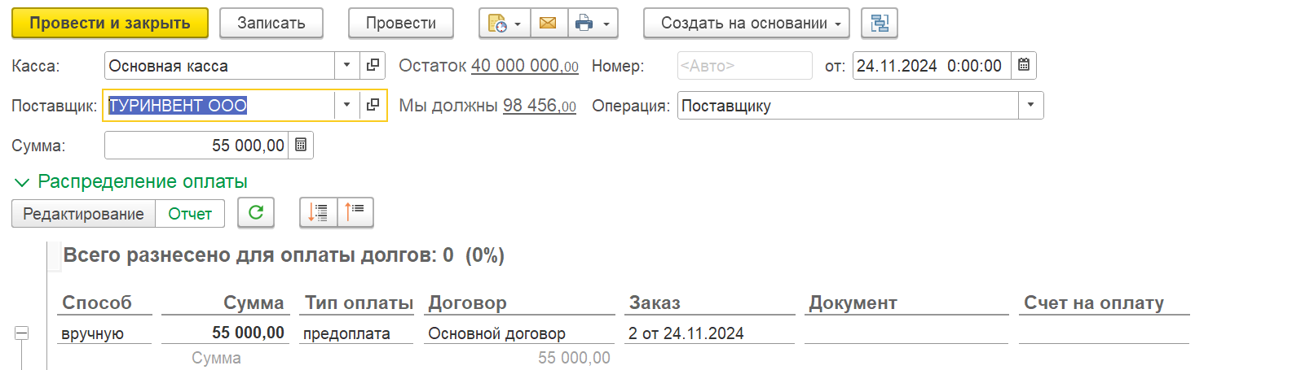

Рисунок 9 - Оплата заказа поставщику

1. Оформляю приходную накладную.

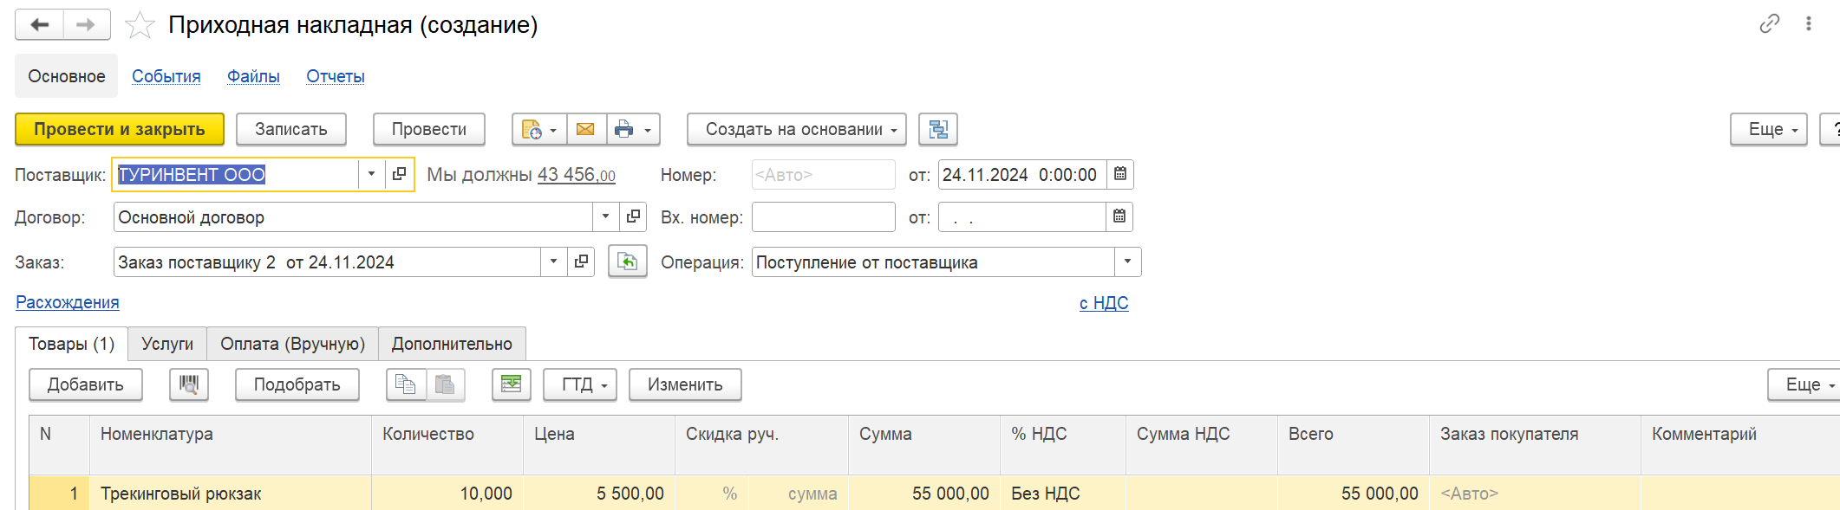

Рисунок 10 - Приходная накладная

1. Завершаю оформление заказа поставщику.

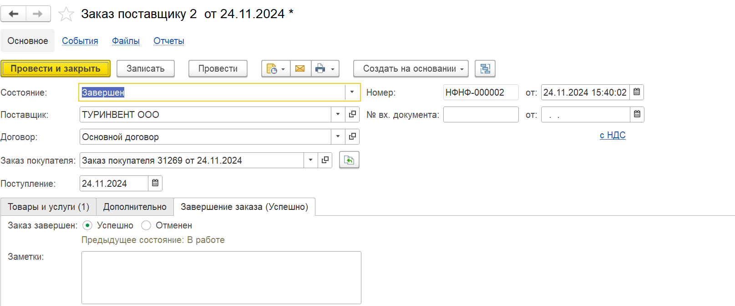

Рисунок 11 - Завершение оформления заказа поставщику

1. Создаю расходную накладную на основании заказа покупателя.

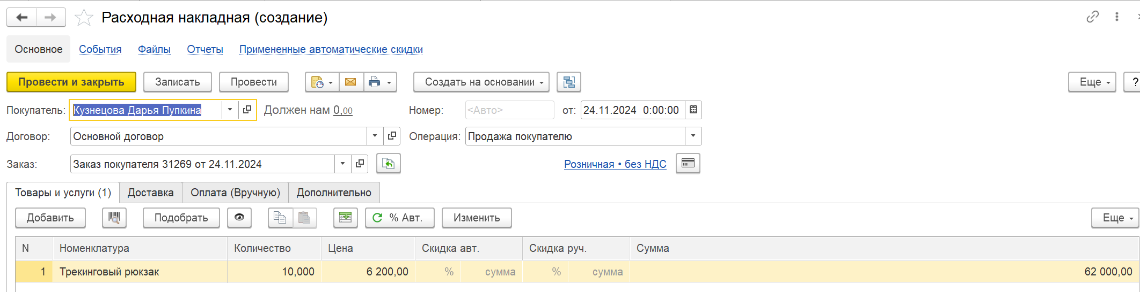

Рисунок 12 - Расходная накладная

1. Создаю поступление в кассу.

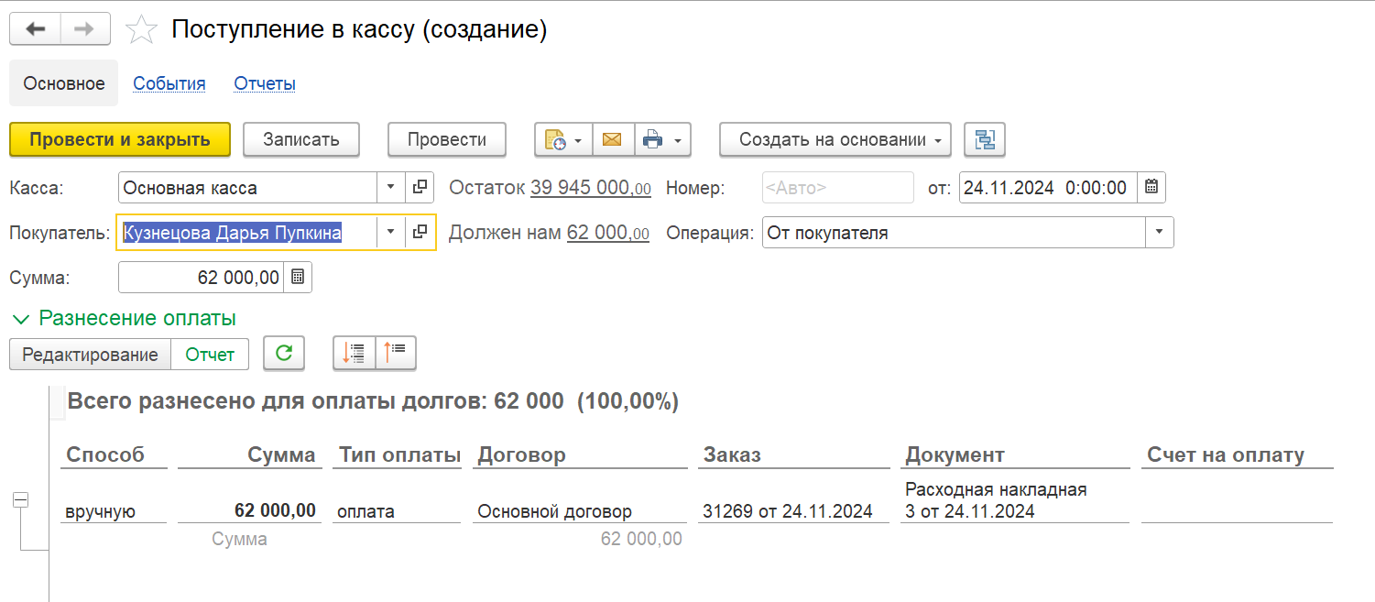

Рисунок 13 - Поступление в кассу

1. Завершаю работу с заказом покупателя

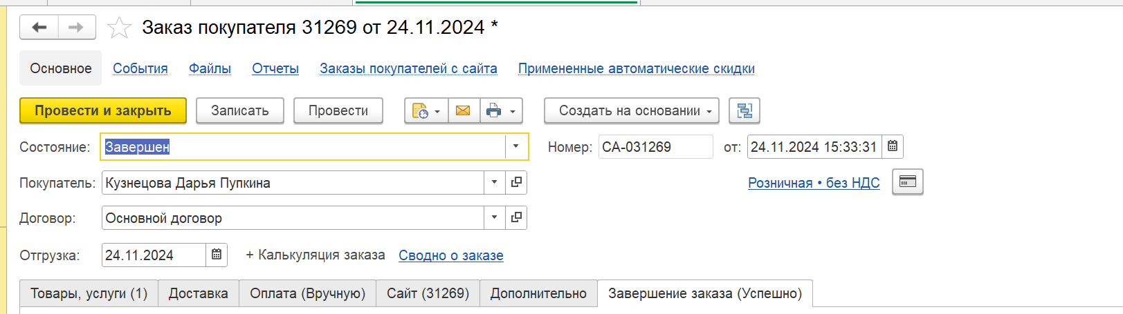

Рисунок 14 - Закрытие заказа покупателя

1. Формирую отчёт по продажам.

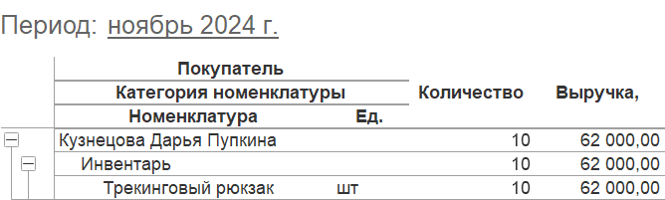

Рисунок 15 - Отчёт по продажам

# Итог

В ходе лабораторной работы я научился создавать сайт для торговли различными продуктами. Увидел, как осуществляется заказ продукта в онлайн-магазине, создающимся с помощью «1С:Предприятие». Узнал, как обмениваться данными с сайтом через «1С:Предприятие». Научился создавать событие на основании заказа. Смог создать заказ поставщику для приобретения запрашиваемого покупателем продукта, оплатить этот заказ, оформить на основании заказа поставщику приходную накладную. Успешно создал расходную накладную и поступление в кассу на основании заказа покупателя. Сформировал отчёт по продажам. Написал отчёт по проделанной работе.